**新 书 推 荐**

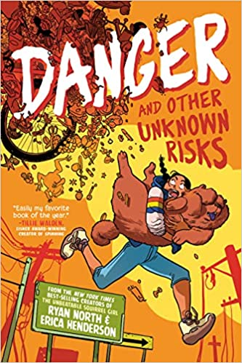**中文书名：《危险重重》**

**英文书名：*DANGER AND OTHER UNKNOWN RISKS***

**作 者：Ryan North (Author), Erica Henderson (Author, Illustrator)**

**出 版 社：Penguin Workshop**

**代理公司： Inkwell/ANA**

**页 数：208页**

**出版时间：2023年4月**

**代理地区：中国大陆、台湾**

**审读资料：电子稿**

**类 型：YA图像小说**

**《纽约时报》畅销书《无敌松鼠女孩》系列的超级搭档瑞安·诺思、艾瑞卡·亨德森最新作品**

**故事中有特别的时间流动，情节惊险刺激，一触即发，极具张力**

**漫画分镜流畅，场景、时间、情绪转换自然**

**加上魔法、友谊、会说话的宠物和一个接一个的危险！**

**展现了二人的默契和丰富创作经验**

**2000年1月1日，世界末日**

**魔法结束了旧的世界**

**多年后的今天，世界再次面临危险**

**如果玛格丽特·德·普鲁特和她毛茸茸的狗狗兼朋友黛西不做点什么**

**世界将会陷入致命的混乱**

**原来在在背后做邪恶计划的竟然是玛格丽特最熟悉的……**

**内容简介：**

嘘，我要给你讲个故事，请你先让我说完再说话。

事情是这样的——2000年1月1日午夜，世界末日来临。但结束这个世界的不是科学技术，而是魔法。多年后的今天，地球发生了变化。魔法开始起效（某种程度上）。人们是快乐的（某种程度上）。但这个新世界并不稳定，除非玛格丽特·德·普鲁伊特（Marguerite de Pruitt）和她的狗狗朋友黛西（Daisy）做点什么，否则世界将陷入致命的混乱。好在他们一辈子都在为此训练，而且注定会成功，或者他们是这么认为的。

瑞安·诺斯和埃里卡·亨德森，《无敌松鼠女孩》背后的畅销书策划者，这次提供了一部同样令人捧腹大笑的冒险和有情感冲击的图画小说。这是一个关于寻找真理、选择家庭和重生的故事，玛格丽特和黛西的旅程试图问一个至关重要的问题:为了拯救世界，你愿意走多远?

毫无疑问这是我今年最喜欢的书。——蒂莉·瓦尔登（Tillie Walden），艾斯纳奖获奖作品《旋转》的创作者

《危险重重》是备受期待的青少年图像小说处女作，作者是艾斯纳奖得主、《纽约时报》畅销书作者瑞安·诺斯（Ryan North）和埃里卡·亨德森（Erica Henderson）。

**作者简介：**

**瑞安·诺斯（Ryan North）**是《恐龙漫画（Dinosaur Comics）》、获得艾斯纳和哈维获奖的漫画《冒险时光（Adventure Time comics）》、《死亡机器（Machine of Death）》系列畅销书、《纽约时报》畅销书和艾斯纳获奖的漫威系列《无敌松鼠女孩（The Unbeatable Squirrel Girl）》的作者。他把库尔特·冯内古特（Kurt Vonnegut）的《五号屠宰场》（Slaughterhouse-Five）改编成图像小说，把莎士比亚的作品改编成畅销书《选择你自己的道路》，他的《如何发明一切(How to Invent Everything)》简直就是一本关于文明的完整小抄。他住在多伦多，在那里他曾经把遛狗弄得一团糟，以至于上了新闻。

**埃里卡·亨德森（Erica Henderson）**是一位多次获得艾斯纳奖的艺术家，也是《纽约时报》最畅销的艺术家，最出名的是她重新演绎了漫威的《无敌松鼠女孩（The Unbeatable Squirrel Girl）》和《阿奇的傻瓜（Archie's Jughead）》。艾丽卡的最新作品《混蛋德古拉（Dracula Motherf**ker）》在发行时是最畅销的漫画小说，并迅速获得了评论界的好评。亨德森出生于纽约，毕业于罗德岛设计学院，现居马萨诸塞州萨默维尔。她已经有十年没有在纽约生活了，但她对百吉饼仍然有非常强烈的看法。

**媒体评价：**

“诺斯和亨德森在这部作品中是一个令人愉快的团队，这与他们在《无敌松鼠女孩》中的表现有很多相似之处。玛格丽特和黛西都是坚定、勇敢的英雄，无论大小，她们都想帮助别人。《冒险时光》的粉丝们一定会喜欢这个平行宇宙。”

**—Booklist, starred review**

“亨德森用迷幻的色彩和鲜明的阴影渲染了动态的镶板，将诺斯的扭曲叙事置于一边，呈现出一场令人难以置信的温柔冒险。”

**—Publishers Weekly**

“这个意想不到的和创造性的启示版本是一个对已经拥挤的领域里有价值的补充。”

**—The Bulletin of the Center for Children's Books**

“已经有一段时间没有一本书让我如此着迷了。其中的冒险、神秘、幽默和黑暗让我大吃一惊。我要用多少种方式说我爱它？毫无疑问是我今年最喜欢的书。”

**—Tillie Walden, Eisner Award–winning creator of Spinning**

“可爱、有趣、聪明——你会想读好几遍的。埃里卡·亨德森的艺术作品是最好的漫画。这是一个喧闹的冒险，让我想要更多!”

**—Molly Knox Ostertag, New York Times best-selling creator of the Witch Boy Trilogy and The Girl from the Sea**

“一个令人耳目一新的人物和引人入胜的曲折的杰出的故事，危险和其他未知的风险会让你着迷！”

**—Sarah Andersen, New York Times best-selling creator of Fangs**

“这部漫画拥有一切:出色的艺术作品，过山车般的故事，犀利的喜剧，真诚的青少年浪漫，以及有史以来最好的会说话的狗。我非常喜欢它！”

**—Faith Erin Hicks, New York Times best-selling illustrator of Pumpkinheads**

**内页图文：**

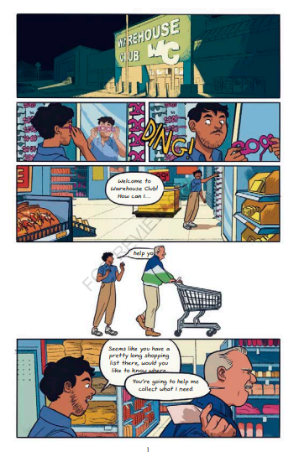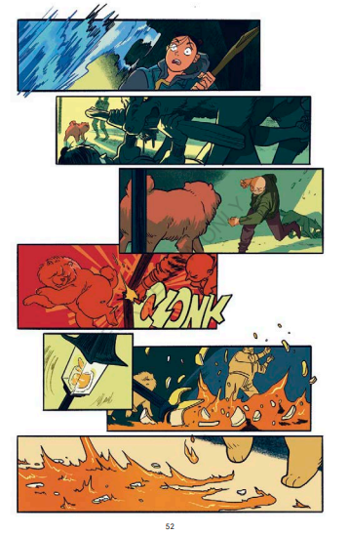

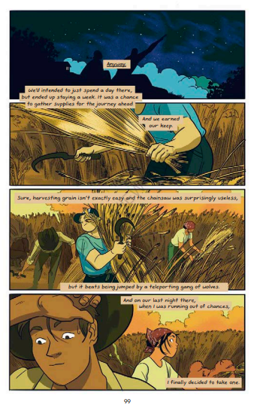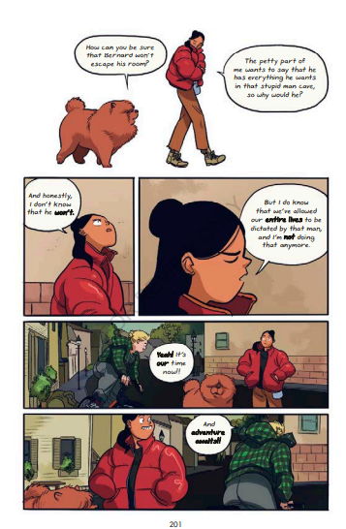

**谢谢您的阅读！**

**请将回馈信息发至：Echo Xue（薛肖雁）**

**安德鲁﹒纳伯格联合国际有限公司北京代表处**

**北京市海淀区中关村大街甲59号中国人民大学文化大厦1705室, 邮编：100872**

**电话：010-82449325**

**传真：010-82504200**

**Email:** Echo[@nurnberg.com.cn](mailto:daisy@nurnberg.com.cn)

**网址：www.nurnberg.com.cn**

**微博：**[**http://weibo.com/nurnberg**](http://weibo.com/nurnberg)

**豆瓣小站：**[**http://site.douban.com/110577/**](http://site.douban.com/110577/)

**微信订阅号：ANABJ2002**

